课程设计说明书

课程名称： 物联网感知与通信综合实训

课程设计题目： 基于Zigbee协议栈的智能植物工厂

专 业： 物联网工程 班 级： 2016-2

姓 名： 刘东临 学 号： 201601061413

山 东 科 技 大 学
2018年 7月 15 日
指导教师评语

成绩：

指导教师（签章）：
年 月 日

目录
1需求分析说明 2
1.1实验目的 2
1.2基本功能 2
1.3功能模块的功能描述 3
2概要设计说明 5
2.1模块调用图 5
2.2类与方法定义 6
2.2.1 mainwindow类 6
2.2.2 temp_humi_light类 8
3详细设计说明 10
3.1主函数模块 10
3.2通信模块 10
3.3电机模块 10
3.4温湿度光电模块 11
3.5烟雾模块 11
3.6 PWM调光模块 11
4 算法设计与分析 11
4.1 发送短信算法设计 11
4.2 消息处理函数 12
4.3 串口通信模块 14
5 系统实现 15
5.1 登录界面 15
5.2 主界面 16
5.3 日志（历史记录） 17
5.4 警告界面 17
5.5 Socket通信客户端 18
5.6 手机信息 19
6 课程设计总结 19

1需求分析说明

1.1实验目的
在Windows的开发环境下，利用所学C++语言和数据结构的相关知识，在Qt上开发一个以CC2530芯片为控制核心，利用Zigbee和串口通信技术，温湿度、电机、烟雾、红外等传感器为环境信息采集源，以串口控制为辅助，来制作一个物联网智能农业系统（植物工厂）。

1.2基本功能
1. 实时显示温湿度光照信息。
2. 绘制温湿度光照图像。
3. 将温湿度信息存储到数据库。
4. 查看历史数据，将数据库信息以图表形式输出。
5. 检测烟雾，报警弹窗并发送短信提醒管理员，可能出现火情。
6. 自动或手动调整LED灯的光照强度。
7. 通过热释红外，检测园内是否有人存在（判断是否有窃贼），弹窗提示，短信提示。
8. 控制电机运行，停止。
9. 根据不同类别的植物，按照其设定的最适温湿度，当不满足温湿度要求时，会自动调整温湿度光照（设备有限，调整部分通过电机LED等的亮灭来显示）。
10. 可以通过TCP协议进行Socket通信，客户端可以连接IP，端口接受温湿度信息。
11. ui界面友好，便于操作，较美观。
12. 登录界面，用户信息存于数据库。

1.3功能模块的功能描述

1.3.1主函数模块
本模块在Windows系统环境下利用Qt Creator编写可执行程序，来实现各种功能。
本模块的主要功能是通过鼠标点击操作界面可以实现串口的打开和关闭，电机的正转、反转、停止操作，实时更新显示当前环境下温度、湿度以及光照强度及其调节，显示当前烟雾反应情况，实时显示温湿度和光照强度在一定时间段内的变化曲线以及当前的系统时间，检测是否有人出现在植物工厂内。
并且在自动模式下，根据不同植物定义的最适温湿度光照，进行自动调节。包括电机的正转反转，PWM-LED的调光等。

1.3.2串口通信模块
本模块的主要功能是初始化串口，以CC2530芯片的Zigbee结点和串口通信模块实现了收集各个传感器模块的信息串口通信，将传感器终端、协调器与PC端相连接，达到传感器采集信息，PC智能控制的目的。

1.3.3电机模块
本模块的主要功能是通过串口发送指令数据，控制电机的正转反转停止，LED灯的亮灭。

1.3.4温湿度光电模块
本模块的主要功能是通过温湿度光照传感器模块收集当前环境下的温度、湿度以及光照强度，并通过通信模块将信息反馈到操作界面中显示，并实时更新。

1.3.5烟雾模块
本模块的主要功能是利用烟雾传感器来判断当前环境中是否存在过量烟雾，当烟雾过大时，就会将信息反馈到网关中的程序，提示有烟雾，开启蜂鸣器。以此来模拟火警报警器，实现在有烟雾反应时即刻反馈信息并报警。

1.3.6 PWM调光模块
本模块的主要功能是通过串口发送指令数据，调节LED光的亮度。在自动模式下，可以自动根据室内明暗情况，进行自动调节。

1.3.7 数据库模块
本模块的主要功能是存取用户登录数据，植物最适生长的温湿度信息数据，以及接受到的温湿度光照信息。

1.3.8 时间获取模块
本模块的主要功能是在操作界面上显示当前系统的时间，通过串口与PC机连接获取时间信息。

1.3.9 实时显示模块
本模块的主要功能是通过温湿度光照实时反馈的信息，利用qwt控件绘制出一段时间内的温湿度光照的实时动态曲线图。

2概要设计说明

2.1模块调用图
模块调用图如图1所示。

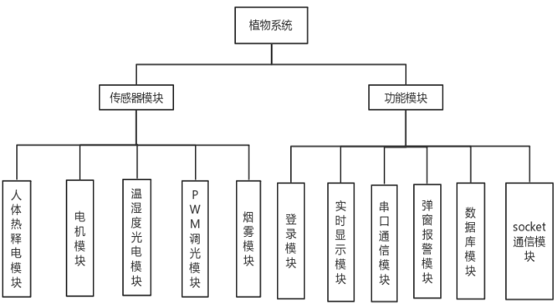

2.2 程序流程图
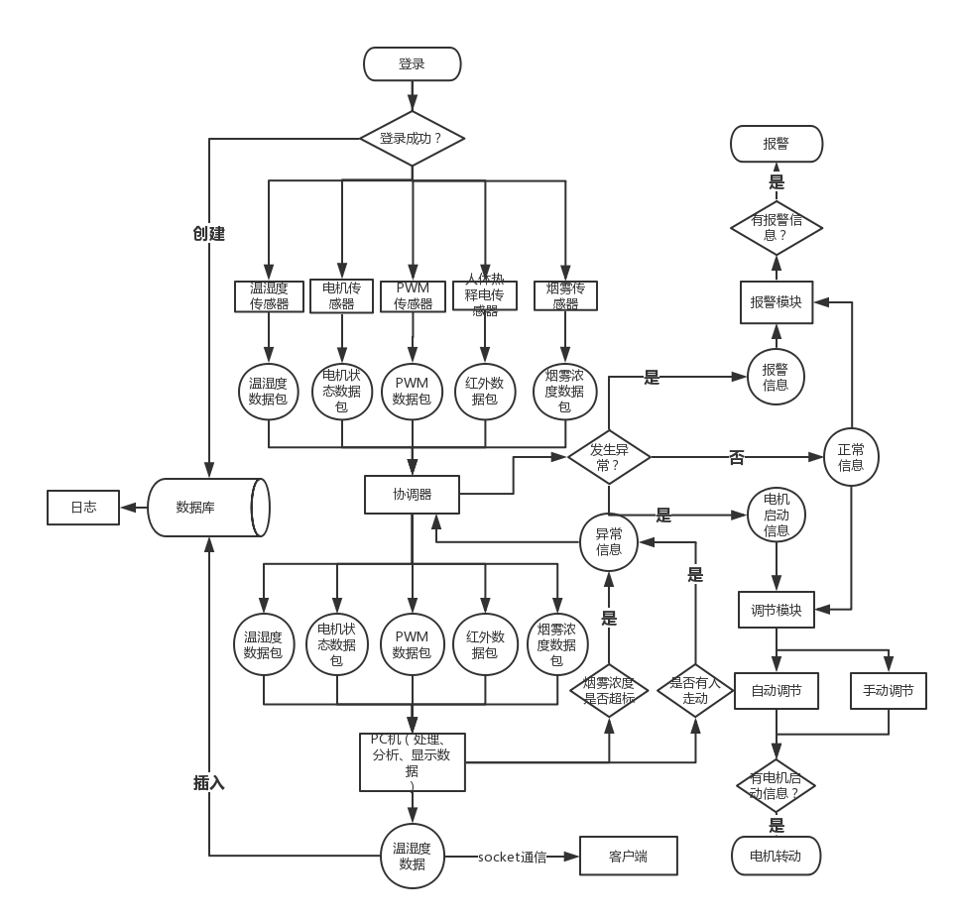
图1 模块调用图

2.2类与方法定义

2.2.1 mainwindow类
namespace Ui {
class MainWindow;
}

class MainWindow : public QMainWindow
{
Q_OBJECT

public:
explicit MainWindow(QString n, QString p, QWidget *parent = 0);
~MainWindow();
void setupRealtimelight(QwtPlot *qwtplot);
void setupRealtimeHumidity(QwtPlot *qwtplot);
void setupRealtimeTemperature(QwtPlot *qwtplot);

private slots:
void on_OpenSerialButton_clicked();
void ReadData();
void on_SendButton_clicked();
void on_BntMotor_2_clicked();
void ProcessMsgFromSerial(QByteArray &msg);
void updateTempHumiLig();
void changePwm(int);
void SendMessage(); //发送手机信息
void on_HotButton_clicked();
void on_ColdButton_clicked();
void on_WetButton_clicked();
void on_WindBotton_clicked();
//实时曲线
void updatedataSlot_light();
void updatedataSlot_Humidity();
void updatedataSlot_Temperature();

//实时显示时间
void timerUpDate();

//
void newListen(); //建立tcp监听事件
void init();
void sendData(); //发送消息
void onReciveData(); //接收数据
void acceptConnection(); //接收客户端连接
void showError(QAbstractSocket::SocketError); //错误输出

private:
QPalette pe_red;
QPalette pe_black;
Ui::MainWindow *ui;
QSerialPort *serial;
Dialog *a;
Warn *b;
QSqlDatabase database;
Temp_Humi_Light *temp_humi_light;
PWM *pwm;
PIR *pir;
Sms *sms;
Plant *plant;
QTimer *timer;
QString name;
QString pwd;

//实时曲线
QVector<double> x_light;
QVector<double> y_light;
QVector<double> x_Humidity;
QVector<double> y_Humidity;
QVector<double> x_Temperature;
QVector<double> y_Temperature;
QTimer updateTimer;

QString light_Name;
QString Humidity_Name;
QString Temperature_Name;
QwtPlotCurve *curve ;
QwtPlotCurve *curve1 ;
QwtPlotCurve *curve2 ;

double getData(double inteval);
void SmartControl();
void HandleFuction(int type);
//
QTcpSocket *tcpSocket;
QTcpServer *tcpServer;

};

2.2.2 temp_humi_light类
class Temp_Humi_Light
{
public:
explicit Temp_Humi_Light();
void setValue(QByteArray&);
void setValue(int, int, float);
int getTemperature();
int getHumidity();
float getLight();

private :
int temperature;
int humidity;
float light;
QString Date;
QString Time;

};

2.2.3 sms类（手机信息）

class Sms : public QObject
{
Q_OBJECT
public:
explicit Sms(QObject *parent = nullptr);

signals:
void error(QString msg);

public slots:
// 单发短信：给用户发短信验证码、短信通知，营销短息（内容长度不超过450字节）
void singleMessage(QString number, QString content, int type);

protected slots:
void finished(QNetworkReply *);
void sslErrors(QNetworkReply*,QList<QSslError>);

private:
QNetworkAccessManager _manager;
static QString _sdkAppId;
static QString _sdkAppKey;
QString _time;
QString _random;
QString _type;
};

3详细设计说明

3.1主函数模块
主程序在Windows系统环境下，利用Qt来编写的可执行程序，绘制ui界面，分别调用了串口、电机、温湿度光电等传感器模块，在mainwindow.h和mainwindow.cpp文件调用，使其可执行。

3.2通信模块
通过遍历串口和初始化，再选择合适串口，按下“打开串口按钮”实现PC和协调器的串口通信。协调器和传感器模块之间通过ZigBee自动组网。利用read()函数和write()函数，实现数据的收发。
Socket通信，将应用程序作为服务端，另一台同网段的PC作为客户端，客户端可以接受服务端的温湿度光照信息，并显示出来。

3.3电机模块
通过发送指令控制电机，实现电机的正转反转停止。并且通过判断温湿度光照信息，对电机实现自动化控制。如温度过高时，打开电机。湿度过高时，打开电机通风。

3.4温湿度光电模块
通过读取收到的数据包，将收到的温湿度光照数据解析出来，
temperature = (byte[5] << 8) + byte[6];
humidity = (byte[7] << 8) + byte[8];
light = ((byte[9] << 8) + byte[9])*3012.9/(32768*4);
并存储到数据库中，实时显示在LCD控件中。

3.5烟雾模块
收到数据包，判断是烟雾数据包时，判断其信息，是否存在烟雾，如果数据为”40 07 01 04 01 01 4e”,表示存在烟雾，弹窗提醒管理员，并且利用http协议，GET请求向管理员手机发送信息。

3.6 PWM调光模块
通过调节ui界面的滑动条来调整PWM的亮度。自动化控制条件下，可以通过判断环境光照和植物最适光照的关系，在不符合条件时进行调整。如环境亮度较低时，调高亮度，环境亮度较高时，调低亮度。

3.7 Socket通信模块
设计完主程序，我们想着，将温湿度信息通过Socket通信，传送给客户端，这样客户端可以实时了解温湿度光照信息，但是由于时间有限，客户端的界面比较简陋。建立TCPSocket对象和TCPServer对象，SERVER发送数据，Socket对象来接受数据。

4 算法设计与分析

4.1 发送短信算法设计
利用一个短信平台，http协议，GET请求方法，实现短信发送。
Sms::Sms(QObject *parent)
: QObject(parent),
_random("0"),
_type("0")
{
connect(&_manager, SIGNAL(finished(QNetworkReply*)), this, SLOT(finished(QNetworkReply*)));
connect(&_manager, SIGNAL(sslErrors(QNetworkReply*,QList<QSslError>)), this, SLOT(sslErrors(QNetworkReply*,QList<QSslError>)));
}

void Sms::singleMessage(QString mobile, QString content, int type)
{
QString baseUrl = QString("http://api.sms.cn/sms/");
QUrl url;
url.setUrl(baseUrl);
QUrlQuery urlQuery;
urlQuery.addQueryItem("ac", "send");
// 平台账户
urlQuery.addQueryItem("uid", _sdkAppId);
// 平台账户接口密码
urlQuery.addQueryItem("pwd", _sdkAppKey);
urlQuery.addQueryItem("template", "436689");
urlQuery.addQueryItem("mobile", mobile);
urlQuery.addQueryItem("content", QString("{\"name\":\"%1\"}").arg(content));
url.setQuery(urlQuery);
_manager.get(QNetworkRequest(url));
}

4.2 消息处理函数
void MainWindow::ProcessMsgFromSerial(QByteArray &msg){
if(msg.length() < 6)
return;
//温湿亮度
if(msg[3] == 0x02 && msg[4] == 0x01)
{
temp_humi_light->setValue(msg);
updateTempHumiLig();
SmartControl();
}
//热释红外，看有没有盗贼之类的
else if((int)msg[3]==0x05 && (int)msg[4]==0x01){
if((int)msg[5]==0x00){
pir->person == false;
}
else if ((int)msg[5]==0x01){
pir->person == true;
b = new Warn(this);
QLabel *pLabel = new QLabel(b);
pLabel->setText("警告:有人(可能是盗贼)出现在工厂！");
// pLabel->setText("警告:有烟雾，可能出现火情！");
b->show();
//SendMessage();
}
}
//烟雾检测，判断火情
else if((int)msg[3]==0x04 && (int)msg[4]==0x01){
if((int)msg[5] == 0x01)
{
b = new Warn(this);
QLabel *pLabel = new QLabel(b);
pLabel->setText("警告:有烟雾，可能出现火情！");
b->show();
// SendMessage();
}
else if((int)msg[5] == 0x00)
{
//ui->SmokelineEdit->setPalette(pe_black);
//ui->SmokelineEdit->setText("无烟雾");
}
}

}

4.3 串口通信模块
//查找可用的串口
foreach (const QSerialPortInfo &info,QSerialPortInfo::availablePorts())
{
QSerialPort serial;
serial.setPort(info);
if(serial.open(QIODevice::ReadWrite))
{
ui->PortBox->addItem(serial.portName());
serial.close();
}
}

//读取接收到的信息
void MainWindow::ReadData()
{
QByteArray buf;
buf = serial->readAll();
QDataStream out(&buf,QIODevice::ReadWrite);
ProcessMsgFromSerial(buf);

while(!out.atEnd()){
qint8 outChar = 0;
out>>outChar; //每字节填充一次，直到结束
//十六进制的转换
QString str = QString("%1").arg(outChar&0xFF,2,16,QLatin1Char('0'));
ui->textEdit->insertPlainText(str.toUpper());//大写
ui->textEdit->insertPlainText(" ");//每发送两个字符后添加一个空格
ui->textEdit->moveCursor(QTextCursor::End);
}

ui->textEdit->insertPlainText("\n");
buf.clear();
}

4.4 Socket通信
//客户端
#include <QMainWindow>
#include <QTcpSocket>

namespace Ui {
class MainWindow;
}

class MainWindow : public QMainWindow
{
Q_OBJECT

public:
explicit MainWindow(QWidget *parent = 0);
~MainWindow();

private slots:

void on_pushButton_Connect_clicked();

void on_pushButton_Send_clicked();

void socket_Read_Data();

void socket_Disconnected();

private:
Ui::MainWindow *ui;
QTcpSocket *socket;
QByteArray mChat;
};

5 系统实现

5.1 登录界面
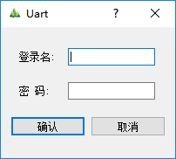

登录名和密码与数据库存储的一致时，登陆成功。
否则登录失败。

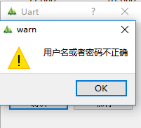

5.2 主界面
左侧设置串口，植物品种，模式（自动或手动），下方LCD实时显示温湿度信息，LCD上方显示变化曲线。右侧是一系列按钮，在手动模式下，可以加热，通风等（通过电机旋转和LED的亮灭来显示）。滑动条调整PWM的亮度。点击日志按钮，以表格形式输出数据库存储的温湿度信息。

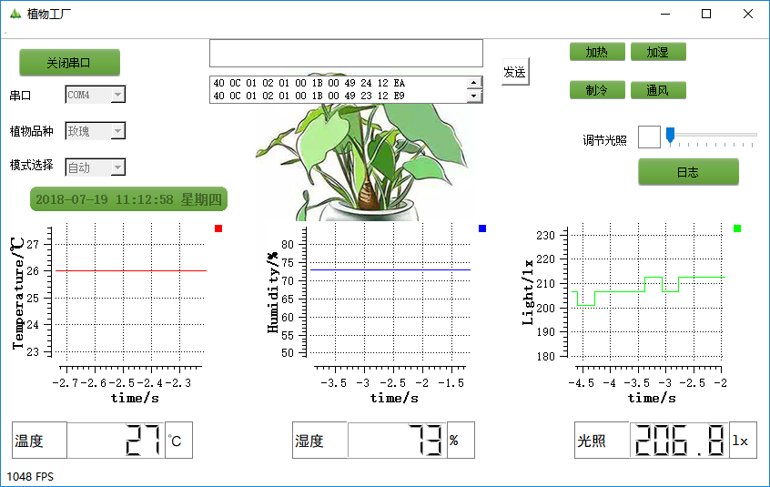

5.3 日志（历史记录）
显示输出数据库中的温湿度光照信息，并且可以通过修改日期来选择不同日期的信息输出。
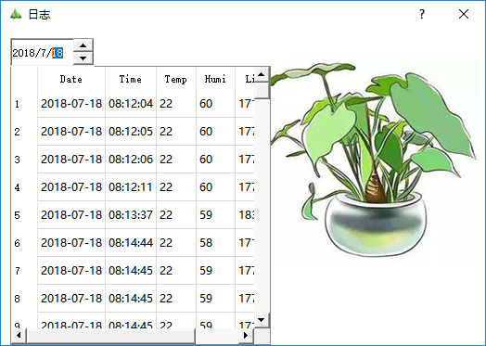

5.4 警告界面

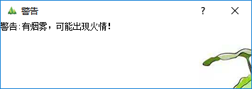

5.5 Socket通信客户端

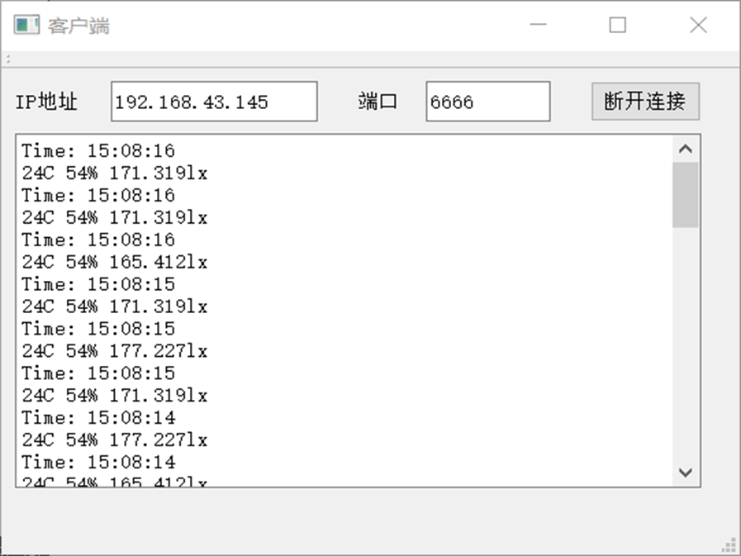

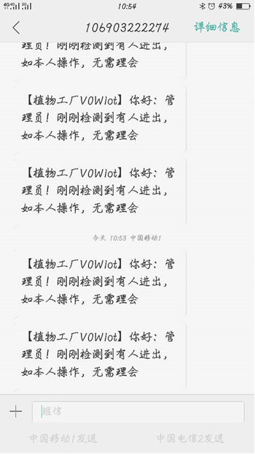
5.6 手机信息

6 课程设计总结
通过这次物联网通信课程设计，使我对串口通信，ZigBee组网，Zstack协议，物联网工程都有了一个比较深刻的了解。
串口通信，完成了网关和协调器的互联互通，ZigBee很神奇，将各个传感器节点连接起来。Zstack还是有部分不合理的地方，通过对Zstack的学习和修改，更加清楚的认识该协议栈。
软件调试时，一定要有耐心，一切的bug都是有原因和可以解决的。

